Bài làm của em: Quản lý học phí học viên học tiếng trung

Với các bảng :

Staffs: là bảng tượng trưng cho các thầy cô, nhân viên của trung tâm.

Departs: là bảng nói về những bộ phận văn phòng đó, vd phòng giáo viên, phòng meketting,...

Student: là bảng tượng trưng cho học viên theo học các khóa học tại trung tâm.

Course: là bảng tượng trưng cho các khóa học đang ở trung tâm đang dạy vd: tiếng trung có 6 cấp (hsk1, hsk2, hsk3, hsk4, hsk5, hsk6).

USER: là bảng dành riêng cho người sử dụng trang web (ông chủ hay người ông chủ cấp quyền quản lý).

Trang đăng nhập

Trang index giao diện chính

Trang quản lý: những người dùng trang web này

Trang nhân viên. Vd như là thầy giáo, cô giáo, bác bảo vệ, nhân viên chăm sóc khác,...

Chức năng tìm kiếm hoàn thành

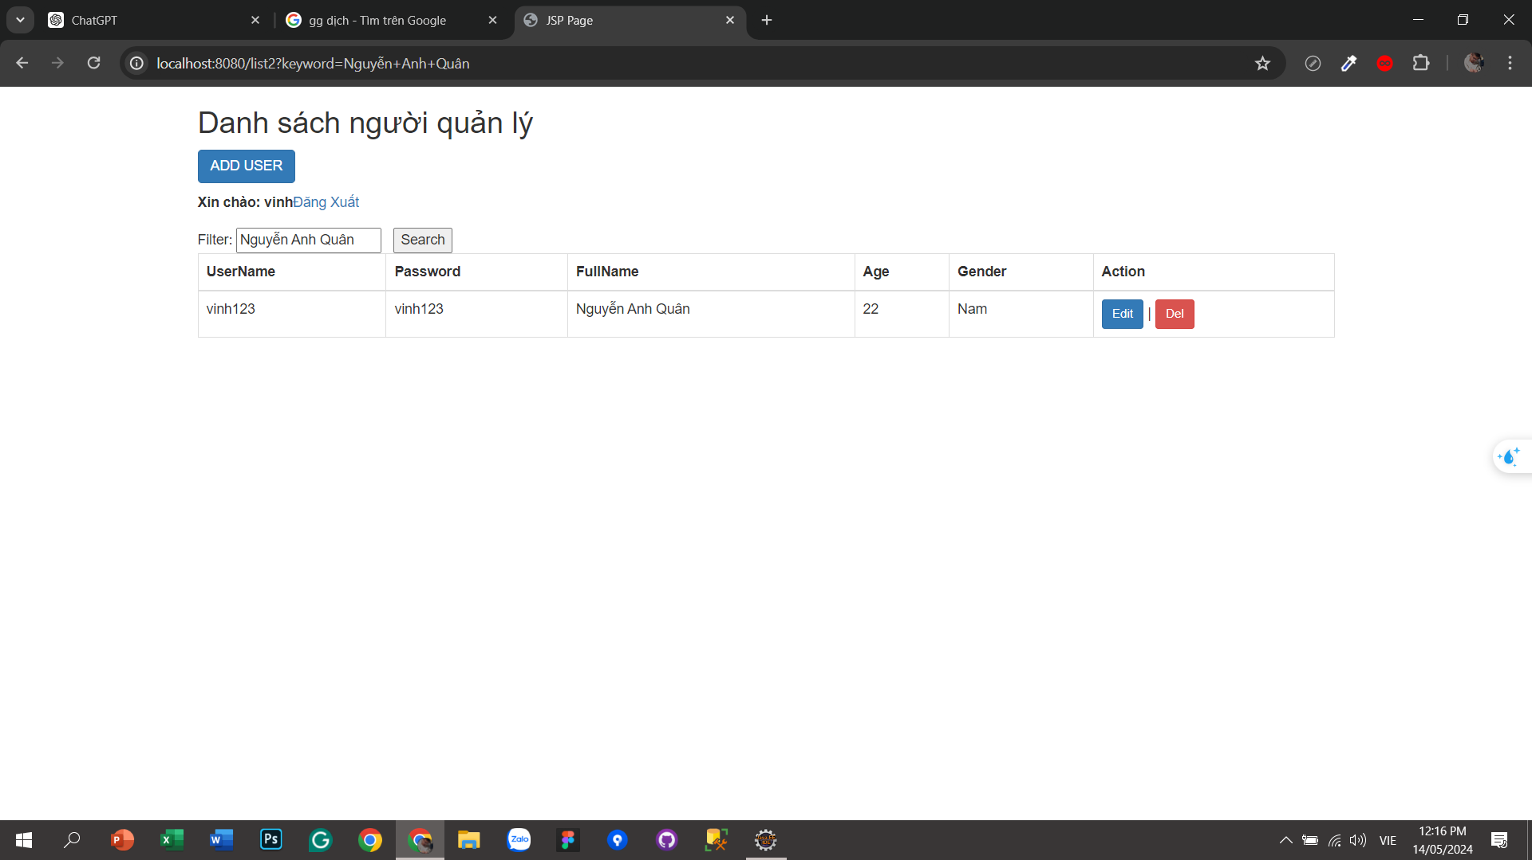

Chức năng gửi mail cho học viên.

Bổ sung giao diện và chức năng phân trang.

